**БЕЛОРУССКИЙ ГОСУДАРСТВЕННЫЙ УНИВЕРСИТЕТ**

**ИНФОРМАТИКИ И РАДИОЭЛЕКТРОНИКИ**

**Факультет КСиС**

**Кафедра ЭВМ**

**Контроль и диагностика средств вычислительной техники**

**Лабораторная работа № 1**

**Синтез комбинационной схемы**

**и построение теста контроля**

**Вариант № 4**

**Выполнила: Проверила:**

**студента гр. 450503 Золоторевич Л.А.**

**Гордынец М.А.**

**Минск**

**2018**

**1 Исходная функция:**

Таблица 1 – Таблица истинности

| **X4** | 0 | 0 | 0 | 0 | 0 | 0 | 0 | 0 | 1 | 1 | 1 | 1 | 1 | 1 | 1 | 1 |
| --- | --- | --- | --- | --- | --- | --- | --- | --- | --- | --- | --- | --- | --- | --- | --- | --- |
| **X3** | 0 | 0 | 0 | 0 | 1 | 1 | 1 | 1 | 0 | 0 | 0 | 0 | 1 | 1 | 1 | 1 |
| **X2** | 0 | 0 | 1 | 1 | 0 | 0 | 1 | 1 | 0 | 0 | 1 | 1 | 0 | 0 | 1 | 1 |
| **X1** | 0 | 1 | 0 | 1 | 0 | 1 | 0 | 1 | 0 | 1 | 0 | 1 | 0 | 1 | 0 | 1 |
| **Y** | **1** | **1** | **0** | **1** | **0** | **1** | **0** | **1** | **0** | **0** | **0** | **1** | **0** | **0** | **0** | **1** |

ДНФ:

$$Y= \overline{X_{1}}∙\overline{X_{2}}∙\overline{X_{3}}∙\overline{X_{4}}+ X_{1}∙\overline{X_{2}}∙\overline{X_{3}}∙ \overline{X_{4}}+X_{1}∙X_{2}∙\overline{X_{3}}∙\overline{X_{4}} + X_{1}∙\overline{X_{2}}∙X_{3}∙ \overline{X_{4}}+X_{1}∙X_{2}∙X_{3}∙\overline{X_{4}}+X_{1}∙X_{2}∙\overline{X_{3}}∙X_{4}+X_{1}∙X_{2}∙X_{3}∙X_{4}$$

**2 Минимизация функции методом Карт Карно**

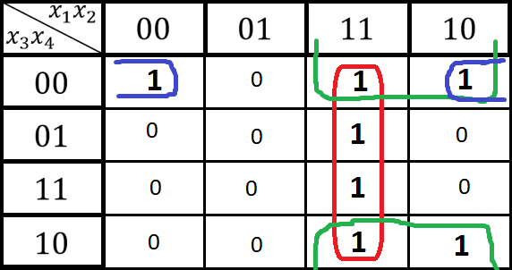

$$Y=X_{1}∙X_{2}+X_{1}∙\overline{X_{4}}+\overline{X_{2}}∙\overline{X_{3}}∙\overline{X_{4}}$$

**3 Преобразование функции для реализации в базисе Шеффера**

**(И-НЕ):**

$$Y=\overset{̿}{X_{1}∙X_{2}+X_{1}∙\overline{X_{4}}+\overline{X_{2}}∙\overline{X_{3}}∙\overline{X_{4}}}=\overline{\overline{X_{1}∙X_{2}}∙\overline{X_{1}∙\overline{X_{4}}}∙\overline{\overline{X_{2}}∙\overline{X_{3}}∙\overline{X_{4}}}}$$

**4 Преобразование функции для реализации в базисе Вебба (ИЛИ-НЕ):**

$$Y=\overset{̿}{\overset{̿}{X_{1}∙X_{2}}+\overset{̿}{X_{1}∙\overline{X_{4}}}+\overset{̿}{\overline{X_{2}}∙\overline{X_{3}}∙\overline{X_{4}}}}=\overset{̿}{\overline{\overline{X_{1}}+\overline{X_{2}}}+\overline{\overline{X_{1}}+X_{4}}+\overline{X_{2}+X_{3}+X_{4}}}$$

Реализиция функции в базисе Вебба:

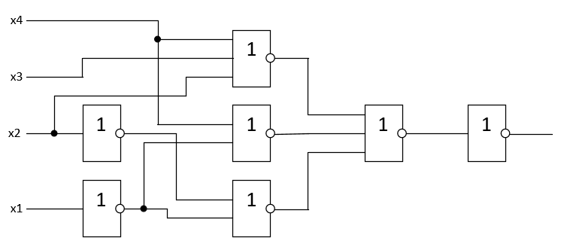

Реализиция функции в базисе Шеффера:

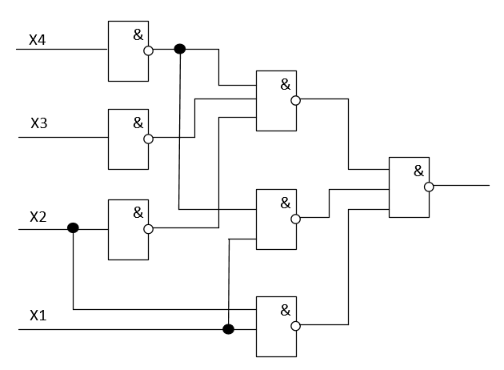

**5 Построение тестов контроля схемы, выполненной в базисе Вебба**

5.1 Неисправность const 0 на первичном входе X4. Для данной неисправности найдены тестовые наборы {0001;1001} (см. рисунок 5.1).

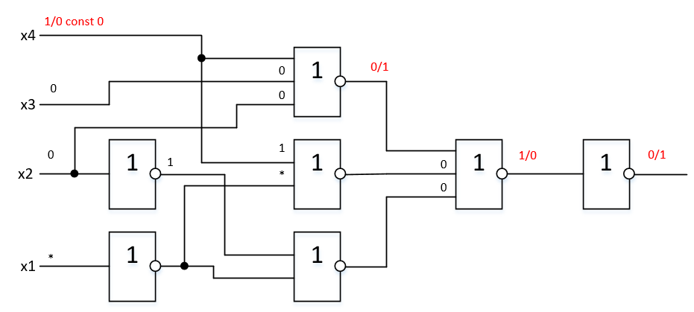

Рисунок 5.1 – Построение теста для неисправности «const 0 на первичном входе X4» методом очувствления одномерного пути (выделен красным)

5.2 Неисправность const 1 на первичном входе X4. Для данной неисправности найдены тестовые наборы {0000} (см. рисунок 5.2).

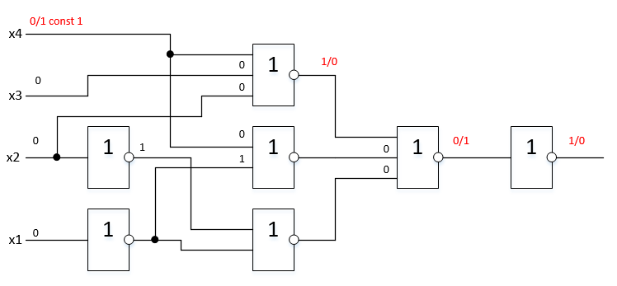

Рисунок 5.2 – Построение теста для неисправности «const 1 на первичном входе X4» методом очувствления одномерного пути (выделен красным)

5.3 Неисправность const 0 на первичном входе X3. Для данной неисправности найдены тестовые наборы {0010} (см. рисунок 5.3).

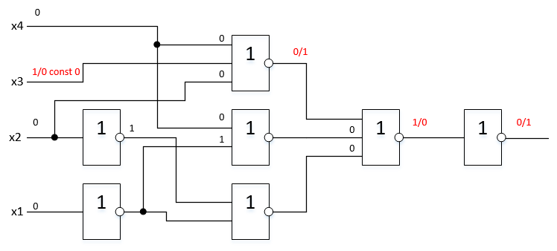

Рисунок 5.3 – Построение теста для неисправности «const 0 на первичном входе X3» методом очувствления одномерного пути (выделен красным)

5.4 Неисправность const 1 на первичном входе X3. Для данной неисправности найдены тестовые наборы {0000} (см. рисунок 5.4).

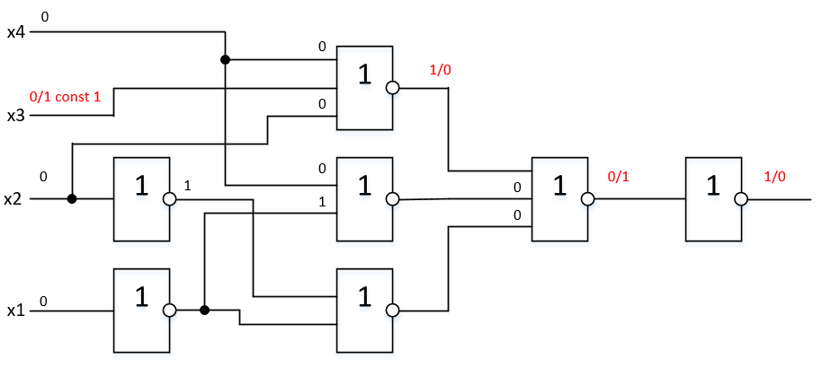

Рисунок 5.4 – Построение теста для неисправности «const 1 на первичном входе X3» методом очувствления одномерного пути (выделен красным)

5.5 Неисправность const 0 на первичном входе X2. Для данной неисправности найдены тестовые наборы {0100} (см. рисунок 5.5).

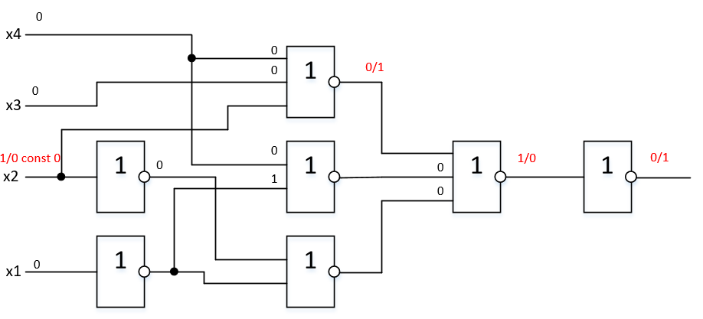

Рисунок 5.1 – Построение теста для неисправности «const 0 на первичном входе X2» методом очувствления одномерного пути (выделен красным)

5.6 Неисправность const 1 на первичном входе X2. Для данной неисправности найдены тестовые наборы {0000} (см. рисунок 5.6).

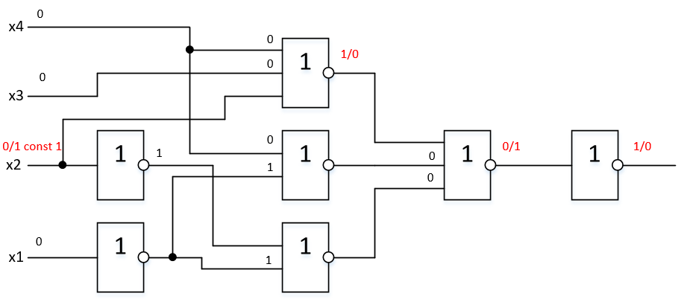 Рисунок 5.6 – Построение теста для неисправности «const 1 на первичном входе X2» методом очувствления одномерного пути (выделен красным)

5.7 Неисправность const 0 на первичном входе X1. Для данной неисправности найдены тестовые наборы {1101;1111} (см. рисунок 5.7).

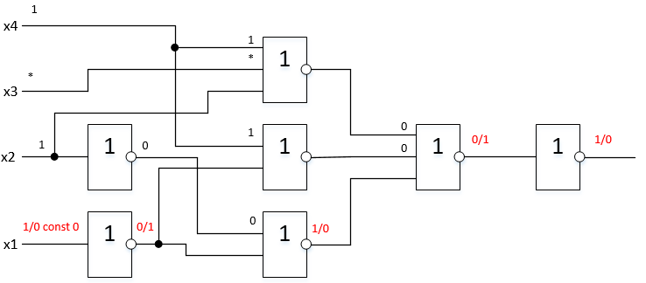

Рисунок 5.7 – Построение теста для неисправности «const 0 на первичном входе X1» методом очувствления одномерного пути (выделен красным)

5.8 Неисправность const 1 на первичном входе X1. Для данной неисправности найдены тестовые наборы {0100;0101;0110;0111} (см. рисунок 5.8).

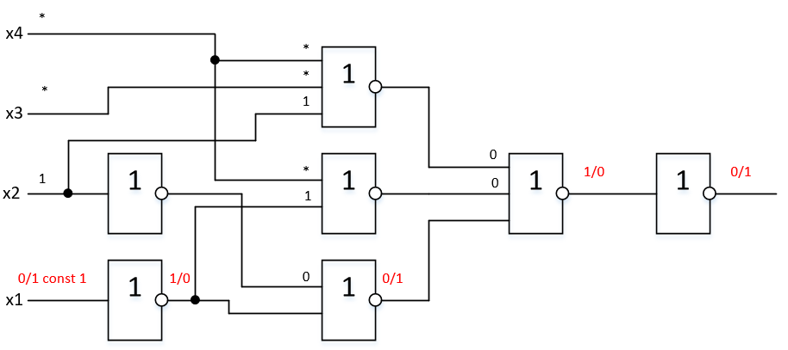

Рисунок 5.8 – Построение теста для неисправности «const 1 на первичном входе X1» методом очувствления одномерного пути (выделен красным)

5.9 Неисправность const0 на выходе элемента А1. Для данной неисправности найдены тестовые наборы{1001;1011} (см. рисунок 5.9).

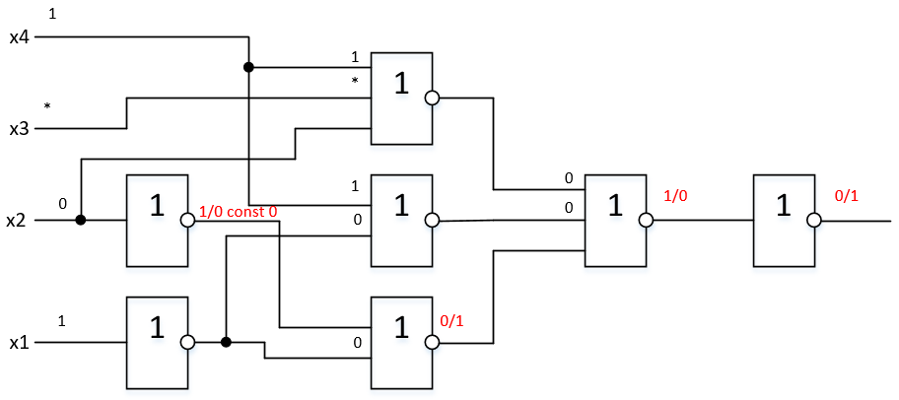

Рисунок 5.9 – Построение теста для неисправности «const 0 на первичном входе А1» методом очувствления одномерного пути (выделен красным)

5.10 Неисправность const1 на выходе элемента А1. Для данной неисправности найдены тестовые наборы{1100;1110;1101;1111} (см. рисунок 5.10).

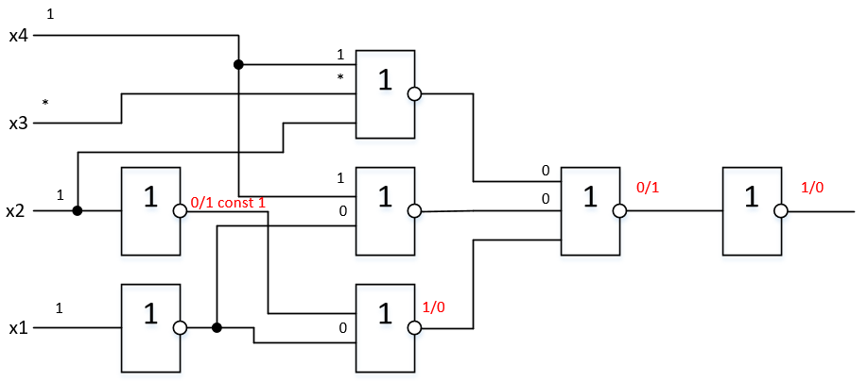

Рисунок 5.10 – Построение теста для неисправности «const 1 на первичном входе А1» методом очувствления одномерного пути (выделен красным)

5.11 Неисправность const 0 на выходе элемента А2. Для данной неисправности найдены тестовые наборы{0100;0110} (см. рисунок 5.11).

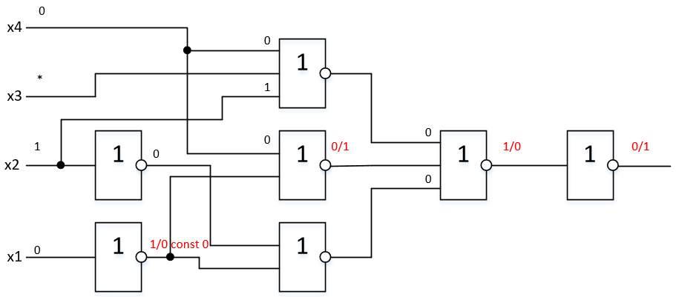

Рисунок 5.11 – Построение теста для неисправности «const 0 на первичном входе А2» методом очувствления одномерного пути (выделен красным)

5.12 Неисправность const1 на выходе элемента А2. Для данной неисправности найдены тестовые наборы{1100;1110} (см. рисунок 5.12).

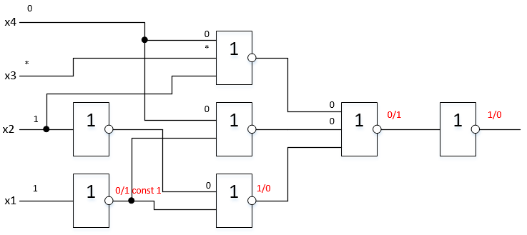

Рисунок 5.12 – Построение теста для неисправности «const 1 на первичном входе А2» методом очувствления одномерного пути (выделен красным)

5.13 Неисправность const 0 на выходе элемента B1. Для данной неисправности найдены тестовые наборы{0000} (см. рисунок 5.13).

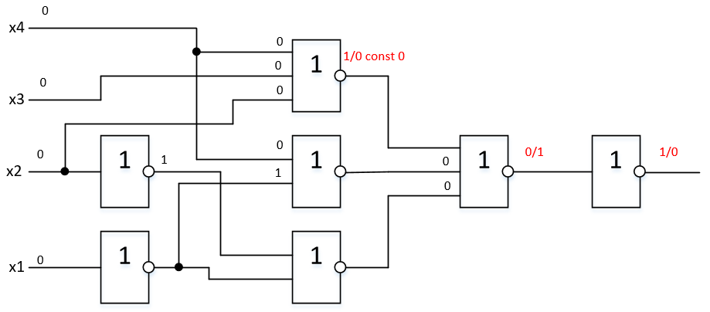

Рисунок 5.13 – Построение теста для неисправности «const 0 на первичном входе B1» методом очувствления одномерного пути (выделен красным)

5.14 Неисправность const 1 на выходе элемента B1. Для данной неисправности найдены тестовые наборы{0001;0011;0101;0111;0010;0110;0100;1111} (см. рисунок 5.14).

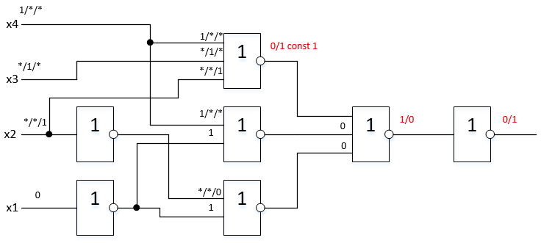

Рисунок 5.14 – Построение теста для неисправности «const 1 на первичном входе B1» методом очувствления одномерного пути (выделен красным)

5.15 Неисправность const 0 на выходе элемента B2. Для данной неисправности найдены тестовые наборы{1010} (см. рисунок 5.15).

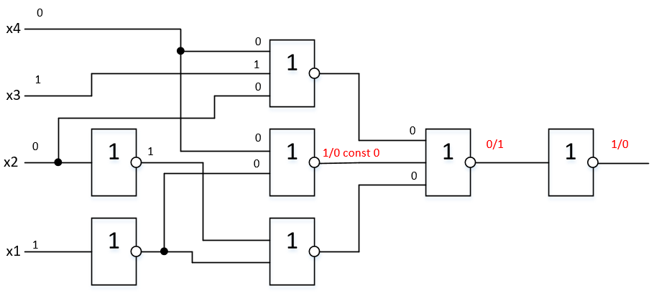

Рисунок 5.15 – Построение теста для неисправности «const 0 на первичном входе B2» методом очувствления одномерного пути (выделен красным)

5.16 Неисправность const 1 на выходе элемента B2. Для данной неисправности найдены тестовые наборы{0001;0011;1001;1011;0010;0110;0111;} (см. рисунок 5.16).

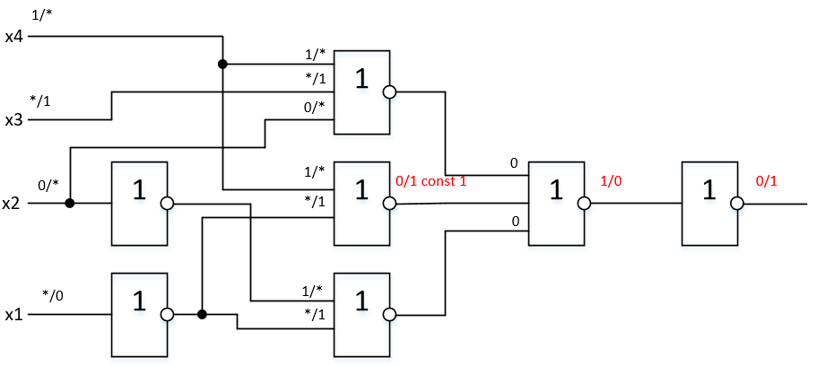

Рисунок 5.16 – Построение теста для неисправности «const 1 на первичном входе B2» методом очувствления одномерного пути (выделен красным)

5.17 Неисправность const 0 на выходе элемента B3. Для данной неисправности найдены тестовые наборы{1101;1111} (см. рисунок 5.17).

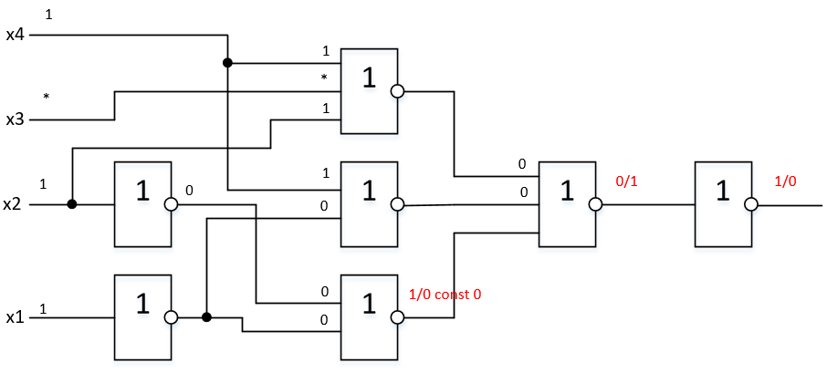

Рисунок 5.17 – Построение теста для неисправности «const 0 на первичном входе B3» методом очувствления одномерного пути (выделен красным)

5.18 Неисправность const 1 на выходе элемента B3. Для данной неисправности найдены тестовые наборы{0001;0011;1001;1011;0010;0110;0111} (см. рисунок 5.18).

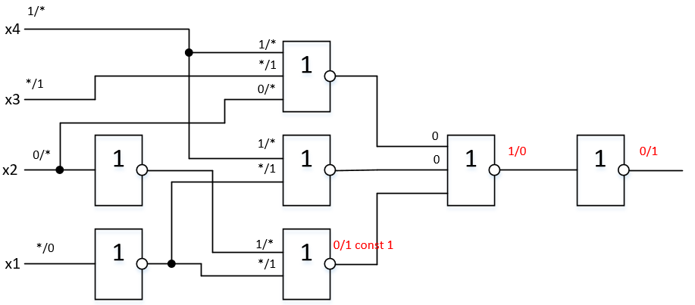

Рисунок 5.18 – Построение теста для неисправности «const 1 на первичном входе B3» методом очувствления одномерного пути (выделен красным)

5.19 Неисправность const 0 на выходе элемента C1. Для данной неисправности найдены тестовые наборы{0001;0011;1001;1011;0110;0111} (см. рисунок 5.19).

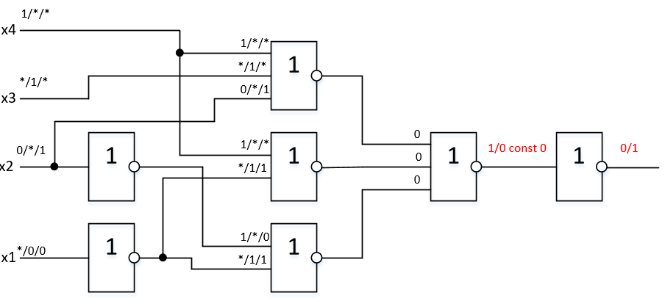

Рисунок 5.19 – Построение теста для неисправности «const 0 на первичном входе C1» методом очувствления одномерного пути (выделен красным)

5.20 Неисправность const 1 на выходе элемента C1. Для данной неисправности найдены тестовые наборы{0000;1000;1010;1100;1110;1101;1111} (см. рисунок 5.20).

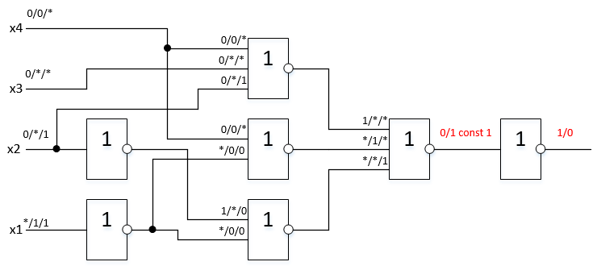

Рисунок 5.20 – Построение теста для неисправности «const 1 на первичном входе C1» методом очувствления одномерного пути (выделен красным)

**6 Формируем таблицу функций неисправностей (таблица 2).**

Таблица неисправностей

|  |  |
| --- | --- |
| 1 | X4 const 0 |
| 2 | X4 const 1 |
| 3 | X3 const 0 |
| 4 | X3 const 1 |
| 5 | X2 const 0 |
| 6 | X2 const 1 |
| 7 | X1 const 0 |
| 8 | X1 const 1 |
| 9 | A1 const 0 |
| 10 | A1 const 1 |
| 11 | A2 const 0 |
| 12 | A2 const 1 |
| 13 | B1 const 0 |
| 14 | B1 const 1 |
| 15 | B2 const 0 |
| 16 | B2 const 1 |
| 17 | B3 const 0 |
| 18 | B3 const 1 |
| 19 | C1 const 0 |
| 20 | C1 const 1 |

|  |  |  |  |  |  |  |  |  |  |  |  |  |  |  |  |  |  |  |  |  |
| --- | --- | --- | --- | --- | --- | --- | --- | --- | --- | --- | --- | --- | --- | --- | --- | --- | --- | --- | --- | --- |
|  | 1 | 2 | 3 | 4 | 5 | 6 | 7 | 8 | 9 | 10 | 11 | 12 | 13 | 14 | 15 | 16 | 17 | 18 | 19 | 20 |
| 0000 |  | 1 |  | 1 |  | 1 |  |  |  |  |  |  | 1 |  |  |  |  |  |  | 1 |
| 0001 | 1 |  |  |  |  |  |  |  |  |  |  |  |  | 1 |  | 1 |  | 1 | 1 |  |
| 0010 |  |  | 1 |  |  |  |  |  |  |  |  |  |  | 1 |  | 1 |  | 1 | 1 |  |
| 0011 |  |  |  |  |  |  |  |  |  |  |  |  |  | 1 |  | 1 |  | 1 | 1 |  |
| 0100 |  |  |  |  | 1 |  |  | 1 |  |  | 1 |  |  | 1 |  |  |  |  | 1 |  |
| 0101 |  |  |  |  |  |  |  | 1 |  |  |  |  |  | 1 |  |  |  |  | 1 |  |
| 0110 |  |  |  |  |  |  |  | 1 |  |  | 1 |  |  | 1 |  | 1 |  | 1 | 1 |  |
| 0111 |  |  |  |  |  |  |  | 1 |  |  |  |  |  | 1 |  | 1 |  | 1 | 1 |  |
| 1000 |  |  |  |  |  |  |  |  |  |  |  |  |  |  |  |  |  |  |  | 1 |
| 1001 | 1 |  |  |  |  |  |  |  | 1 |  |  |  |  |  |  | 1 |  | 1 | 1 |  |
| 1010 |  |  |  |  |  |  |  |  |  |  |  |  |  |  | 1 |  |  |  |  | 1 |
| 1011 |  |  |  |  |  |  |  |  | 1 |  |  |  |  |  |  | 1 |  | 1 | 1 |  |
| 1100 |  |  |  |  |  |  |  |  |  | 1 |  | 1 |  |  |  |  |  |  |  | 1 |
| 1101 |  |  |  |  |  |  | 1 |  |  | 1 |  |  |  |  |  |  | 1 |  |  | 1 |
| 1110 |  |  |  |  |  |  |  |  |  | 1 |  | 1 |  |  |  |  |  |  |  | 1 |
| 1111 |  |  |  |  |  |  | 1 |  |  | 1 |  |  |  | 1 |  |  | 1 |  |  | 1 |

**7 Тестовая последовательность {0000;0010;0100;1001;1010;1111}**

**8 Описание структурной схемы в программной системе VLSI-SIM**

circuit pirsMy;

inputs X1(1), X2(1), X3(1), X4(1);

outputs D1(1);

GATES

A1 'NOR'(1) X2(1);

A2 'NOR'(1) X1(1);

B1 'NOR'(1) X2(1), X3(1), X4(1);

B2 'NOR'(1) X4(1), A2(1);

B3 'NOR'(1) A1(1), A2(1);

C1 'NOR'(1) B1(1), B2(1), B3(1);

D1 'NOR'(1) C1(1);

ENDGATES

END

**9 Результаты моделирования в программной системе VLSI-SIM (функция SCA-TIME)**

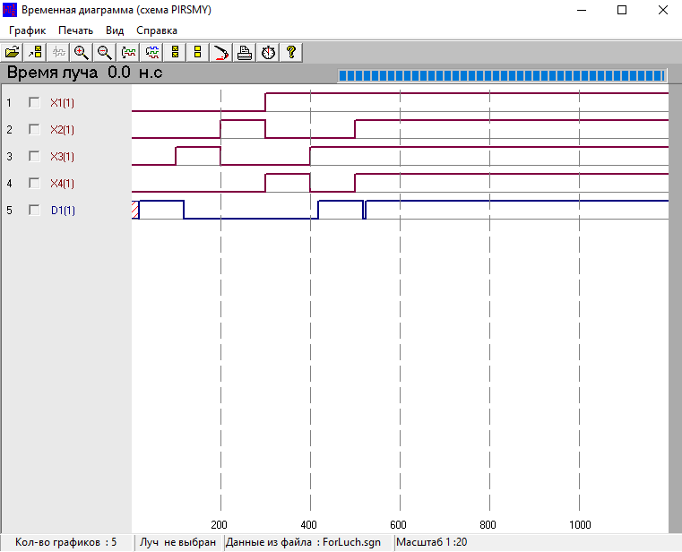

**10 Результаты моделирования неисправностей в программной системе VLSI-SIM (функция SCA-FAULT)**

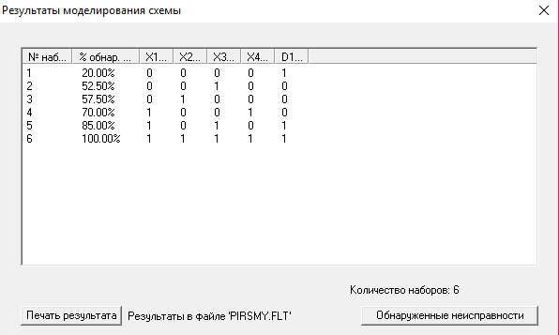

**11 Автоматическое построение теста в программной системе VLSI-SIM (функция SCA-GENER)**

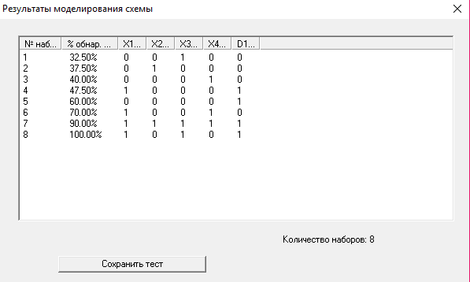

**12 Описание структурной схемы, реализованной в базисе Шеффера, в программной системе VLSI-SIM**

circuit ShefMy;

inputs X1(1),X2(1),X3(1),X4(1);

outputs C1(1);

GATES

A1 'NAND'(1) X4(1);

A2 'NAND'(1) X3(1);

A3 'NAND'(1) X2(1);

B1 'NAND'(1) A1(1), A2(1), A3(1);

B2 'NAND'(1) A1(1), X1(1);

B3 'NAND'(1) X1(1), X2(1);

C1 'NAND'(1) B1(1), B2(1), B3(1);

ENDGATES

END

**13 Моделирование схемы**

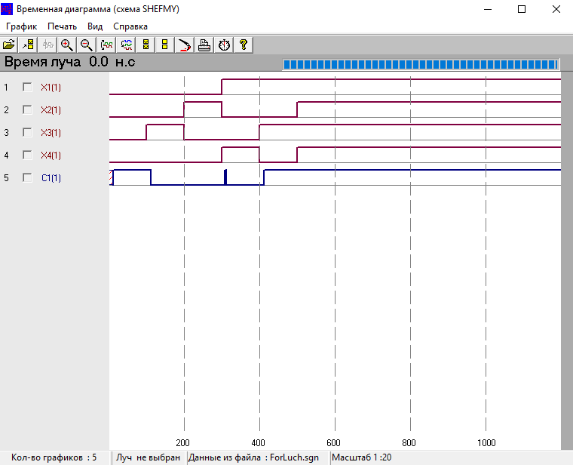

**14 Сравнение результатов моделирования**

Результаты динамического моделирования схем в разных технологических базисах в данном случае совпали. Это значит, что на найденном тестовом наборе схемы реализуют одну и ту же функцию.

**ВЫВОДЫ:**

Метод очувствления одномерного пути обеспечил построение теста контроля со 100 % покрытием неисправностей константного типа, что подтверждено программной генерацией теста и анализом полноты теста в системе VLSI-SIM.